Rozšíření řady X20 I/O
B&R představuje nové moduly pro měření teploty a energie
B&R rozšiřuje I/O systém X20 o dva nové moduly. Jeden modul je určený k měření teploty se čtyřmi odporovými čidly ve čtyřkanálovém zapojení a druhý pro měření energie s proudovými a napěťovými vstupy k připojení externího tranformátoru s výstupem 333 mV.
K modulu X20ATB312 pro měření teploty lze připojit až čtyři platinová teplotní čidla PT100 odpovídající normě IEC 60751. Díky použití šestnáctipinové svorkovnice X20TB1F lze na jeden X20 modul o šířce pouhých 12,5 mm připojit každé ze čtyř čidel ve čtyřkanálovém zapojení. Nový modul lze použít nejen k měření teploty odporovým čidlem PT100 s přesností 0,01°C, ale také přímo k měření odporu s možností vlastního nastavení časové konstanty vstupního filtru.
Měření spotřeby energie
X20AP3161 rošiřuje nabídku B&R modulů pro měření energie. Je vybaven třemi napěťovými vstupy pro nejvýše 3x 480 VAC a čtyřmi proudovými vstupy pro připojení externího transformátoru s výstupním napětím 333 mV. Modul měří činný, jalový a zdánlivý výkon a zaznamenává spotřebovanou energii, a to jednotlivě pro každou ze tří fází i pro všechny fáze společně.
Modul nabízí velmi přesné měření proudu a napětí až do 31. harmonické. Vzhledem k jeho vysoké citlivosti a možnosti zapojení čtvrtého vodiče je vhodný i pro měření svodových proudů na nulovém vodiči. Díky tomu, že modul předzpracuje vstupní signál a dále posílá jen binární data, je sníženo zatížení řídicí jednotky i celé sítě.

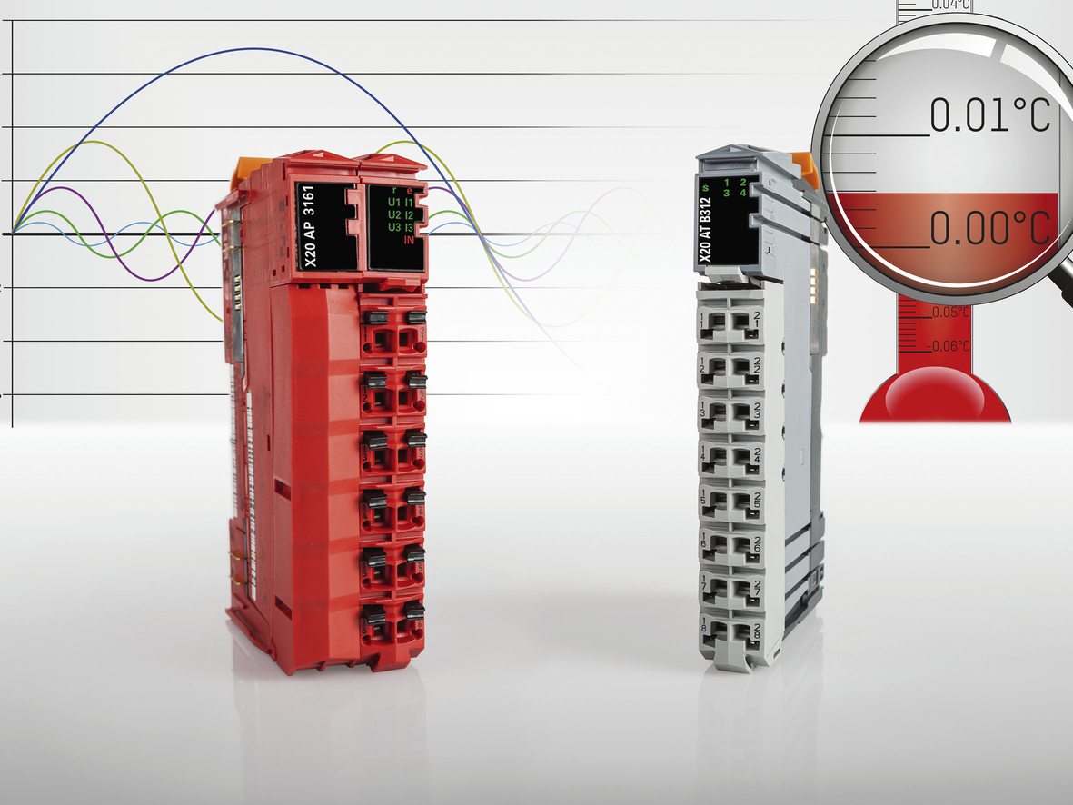
Vysoce přesné měření teploty nebo elektrické energie s novými moduly řady X20.

O společnosti B&R
Společnost B&R, jako jedna z divizí skupiny ABB, je celosvětovým lídrem v oblasti průmyslové automatizace se sídlem v Rakousku. B&R kombinuje nejmodernější technologie s pokročilým inženýrstvím a poskytuje zákazníkům v téměř každém průmyslovém odvětví kompletní řešení pro automatizaci strojů a výrobních zařízení, řízení pohybu, HMI a integrovanou bezpečnostní techniku. Díky komunikačním standardům pro průmyslový internet věcí, včetně OPC UA, POWERLINK a openSAFETY, a svému vývojovému prostředí Automation Studio B&R neustále stanovuje trendy v automatizaci. Inovativní duch, který udržuje společnost B&R na špici průmyslové automatizace, je poháněn závazkem zjednodušovat procesy a překonávat očekávání zákazníků. Další informace naleznete na adrese www.br-automation.com.
Více informací najdete na www.br-automation.com

